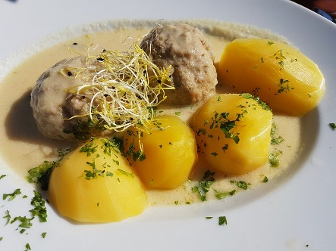
Begegnungsstätte „Sperlingsberg“

Veranstaltungen des Monats September:

In Gesellschaft, das ist klar,
schmeckt die Mahlzeit wunderbar.
Wir nehmen gemeinsam ein Mittagessen ein.
Am Donnerstag, den 12.09.2019, ab 11:00 Uhr.
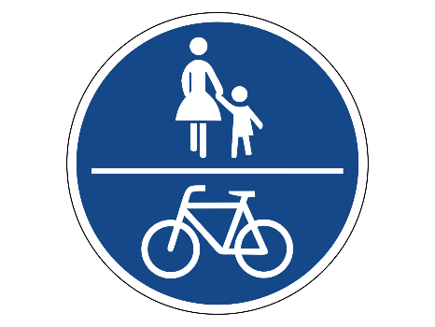
Anmeldung bis zum 10.09.2019.

Verkehrsteilnehmerschulung
am Donnerstag, den 26.09.2019, 14:00 Uhr.

Besuchen Sie auch unsere Begegnungsstätte an den anderen Tagen
während der Öffnungszeiten zu einem Treffen in geselliger Runde.

PYUR (PrimaCom) berät Sie rund um TV, Telefon und Internet.

Formulare und Anträge füllen wir mit Ihnen gemeinsam aus und
übernehmen den Behördengang.

Den Veranstaltungsplan finden Sie im Schaukasten vor unserer Begegnungsstätte sowie auf unserer Homepage, kurzfristige Änderungen behalten wir uns vor. Kommen Sie einfach vorbei.
Wir freuen uns auf Ihren Besuch!

Am 17.09.2019 bleibt die Begegnungsstätte
aus betrieblichen Gründen geschlossen.
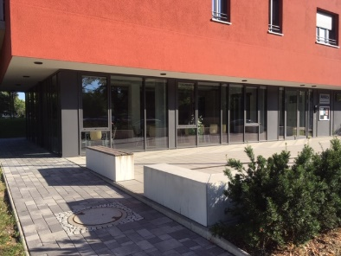

www.awg-altenburg.de
Öffnungszeiten
Montag 12.00 – 16.00 Uhr
Dienstag 12.00 – 17.00 Uhr
Mittwoch 10.00 – 14.00 Uhr
Donnerstag 12.00 – 17.00 Uhr
Kontakt
Sperlingsberg 16, 04600 Altenburg
Telefon 03447 5733764
Frau Brade-Leinhos
begegnung@awg-altenburg.de

